МУНИЦИПАЛЬНОЕ АВТОНОМНОЕ ОБРАЗОВАТЕЛЬНОЕ УЧРЕЖДЕНИЕ
ДОПОЛНИТЕЛЬНОГО ОБРАЗОВАНИЯ ГОРОДА ИРКУТСКА
ДВОРЕЦ СПОРТА ДЛЯ ДЕТЕЙ И ЮНОШЕСТВА «ЮНОСТЬ»
(МАОУ ДО г.Иркутска Дворец спорта «Юность»)

ОТДЕЛЕНИЕ ХУДОЖЕСТВЕННОЙ ГИМНАСТИКИ
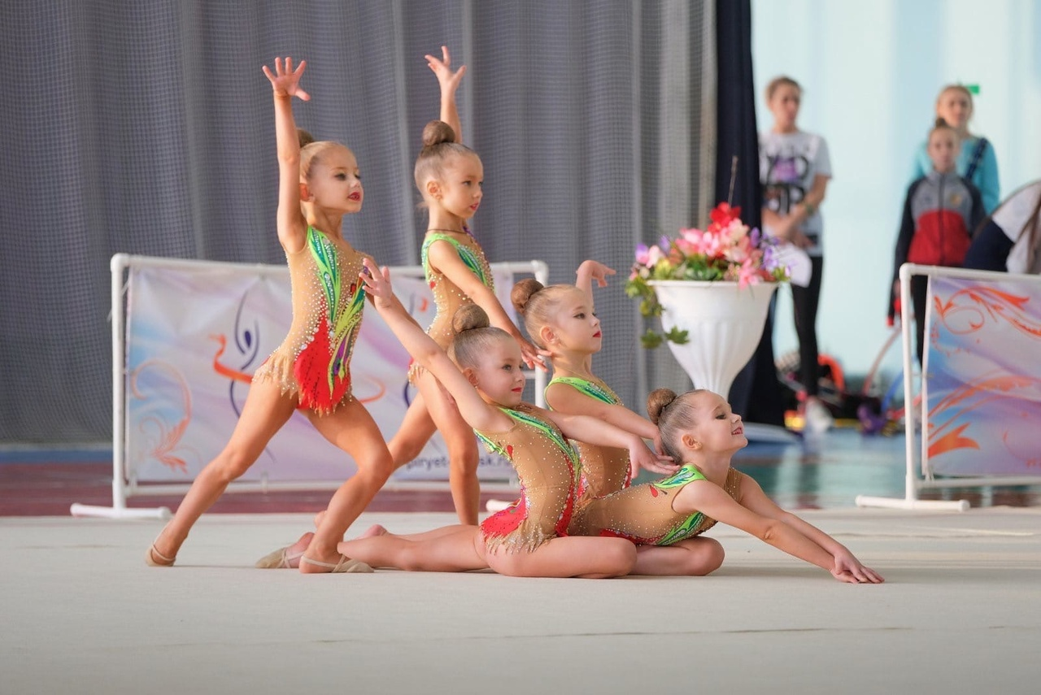

Галкова Юлия Сергеевна, тренер-преподаватель.

РАЗВИТИЕ ГИБКОСТИ У СПОРТСМЕНОК НА ЭТАПЕ БАЗОВОГО УРОВНЯ ПОДГОТОВКИ В ХУДОЖЕСТВЕННОЙ ГИМНАСТИКЕ

Методические рекомендации

Иркутск, 2020г.

СОДЕРЖАНИЕ

ВВЕДЕНИЕ……………………………………………………………………… | 3
1. Особенности проявления гибкости в условиях спортивной деятельности………………………………………………………………… | 3
1.1. Развитие гибкости в художественной гимнастике………………………... | 5
2. Комплекс упражнение на развитие гибкости у спортсменок на этапе базового уровня подготовки…………………………………………………….. | 7
СПИСОК ЛИТЕРАТУРЫ………………………………………… | 12

ВВЕДЕНИЕ

Гибкость это одна из самых важных составляющих успеха любой гимнастки, но проблема ее воспитания и по сей день не теряет своей актуальности. Существует масса методик по развитию гибкости на детях, но не одна из них не является совершенной. Во многих спортивных школах тренировки на развитие гибкости имеют либо малую динамику в сторону роста, либо фанатичный подход тренеров направленный на развитие гибкости, что приводит к перетренированности и, соответственно к травмам и другим нарушениям нормального функционирования организма.
Также существует тенденция к использованию систем воспитания путем общей физической подготовки, упуская из виду особенность художественной гимнастики как сложно координированного вида спорта и, следовательно, не обращая внимания на развитие гибкости в рамках отдельно взятых структурных элементов танцевальной программы. Исходя из всего вышесказанного, предложенная далее методика развития гибкости может оказаться достаточно актуальной.
Однако до настоящего времени остаются не изученными вопросы сопряженного применения целенаправленных средств гибкости направленности в процессе формирования спортивной техники у юных гимнасток.

1. Особенности проявления гибкости в условиях спортивной деятельности

Гибкость - это способность выполнять движения с большой амплитудой. Термин «гибкость» более приемлем, если имеют в виду суммарную подвижность в суставах всего тела. А применительно к отдельным суставам правильнее говорить «подвижность», а не «гибкость», например «подвижность в плечевых, тазобедренных или голеностопных суставах». Хорошая гибкость обеспечивает свободу, быстроту и экономичность движений, увеличивает путь эффективного приложения усилий при выполнении физических упражнений.
Недостаточно развитая гибкость затрудняет координацию движений человека, так как ограничивает перемещения отдельных звеньев тела. По форме проявления различают гибкость активную и пассивную. При активной гибкости движение с большой амплитудой выполняют за счет собственной активности соответствующих мышц. Под пассивной гибкостью понимают способность выполнять те же движения под воздействием внешних растягивающих сил: усилий партнера, внешнего отягощения, специальных приспособлений и т.п.
Пассивная гибкость развивается в 1,5-2,0 раза быстрее, чем активная. По способу проявления гибкость подразделяют на динамическую и статическую. Динамическая гибкость проявляется в движениях, а статическая - в позах. Выделяют также общую и специальную гибкость. Общая гибкость характеризуется высокой подвижностью (амплитудой движений) во всех суставах (плечевом, локтевом, голеностопном, позвоночника и др.); специальная гибкость - амплитудой движений, соответствующей технике конкретного двигательного действия. Проявление гибкости зависит от ряда факторов.
Главный фактор, обусловливающий подвижность суставов,- анатомический. Ограничителями движений являются кости. Форма костей во многом определяет направление и размах движений в суставе (сгибание, разгибание, отведение, приведение, супинация, пронация, вращение). Гибкость обусловлена центрально-нервной регуляцией тонуса мышц, а также напряжением мыщц-антагонистов. Это значит, что проявления гибкости зависят от способности произвольно расслаблять растягиваемые мышцы и напрягать мышцы, которые осуществляют движение, т.е. от степени совершенствования межмышечной координации.
Целенаправленно развитие гибкости должно начинаться с 6- 7 лет. У детей и подростков 9-14 лет это качество развивается почти в 2 раза эффективнее, чем в старшем школьном возрасте. В физическом воспитании главной является задача обеспечения такой степени всестороннего развития гибкости, которая позволяла бы успешно овладевать основными жизненно важными двигательными действиями (умениями и навыками) и с высокой результативностью проявлять остальные двигательные способности -координационные, скоростные, силовые, выносливость. Для детей, подростков, юношей и девушек, занимающихся спортом, выдвигается задача совершенствования специальной гибкости, т.е. подвижности в тех суставах, которым предъявляются повышенные требования в избранном виде спорта.
Понятие гибкости является комплексным и складывается как минимум из двух составляющих: разработка подвижности суставов и работа над эластичностью связок. Любое упражнение на гибкость требует большой сосредоточенности, т.к. в них задействуются обе составляющие, но одна из них обычно является преимущественной. В качестве средств развития гибкости используют упражнения, которые можно выполнять с максимальной амплитудой. Их иначе называют упражнениями на растягивание. Среди упражнений на растягивание различают активные, пассивные и статические. Активные движения с полной амплитудой (махи руками и ногами, рывки, наклоны и вращательные движения туловищем) можно выполнять без предметов и с предметами (гимнастические палки, обручи, мячи и т.д.). Пассивные упражнения на гибкость включают: движения, выполняемые с помощью партнера; движения, выполняемые с отягощениями; движения, выполняемые с помощью резинового эспандера или амортизатора; пассивные движения с использованием собственной силы (притягивание туловища к ногам, сгибание кисти другой рукой и т.п.); движения, выполняемые на снарядах (в качестве отягощения используют вес собственного тела).
Для развития и совершенствования гибкости методически важно определить оптимальные пропорции в использовании упражнений на растягивание, а также правильную дозировку нагрузок. Если требуется достижение заметного сдвига в развитии гибкости уже через 3-4 месяца, то рекомендуются следующие соотношения в использовании упражнений: примерно 40% -активные, 40% -пассивные и 20% - статические. Чем меньше возраст, тем больше в общем объеме должна быть доля активных упражнении и меньше статических. Специалистами разработаны примерные рекомендации по количеству повторений, темпу движений и времени «выдержек» в статических положениях. На первых занятиях число повторений составляет не более 8-10 раз и постепенно доводится до стандартных величин. Дозировка упражнений, направленных на развитие подвижности в суставах у детей школьного возраста и юных спортсменов (количество повторений). Упражнения на гибкость рекомендуется включать в небольшом количестве в утреннюю гигиеническую гимнастику, в вводную (подготовительную) часть урока по физической культуре, в разминку при занятиях спортом.

1.1. Развитие гибкости в художественной гимнастике

Современная художественная гимнастика уделяет специальное внимание гибкости, так как оно имеет решающее значение в упражнениях с предметами. Спортивная наука внесла в практику так называемый метод сопряженного воздействия, основанный на принципах избыточности, сопряженности и, опережающего развития, при использовании которого удается одновременно развивать и физические способности, и технику соревновательного упражнения в результате чего значительно повышается эффективность тренировочного процесса
Поэтому возникает необходимость на этапе базовой подготовки в художественной гимнастике включать в программу СФП упражнения сопряженного воздействия, которые бы содержали в себе элементы акробатики и хореографии, элементы техники владения предметами, а также, в большей степени, упражнения на развитие и совершенствование физических способностей, и собственно соревновательные упражнения
Особое значение придается развитию гибкости позвоночного столба не только в поясничном отделе, но и в грудном, шейном отделах, что важно для освоения волн, взмахов, движений кольцом. Техника гимнастических упражнений требует большой амплитуды движений в тазобедренном суставе, выворотности и высокой подвижности голеностопного сустава. Не менее важное значение, в частности для освоения техники владения предметами, имеет подвижность в плечевых, локтевых, лучезапястных суставах во всех плоскостях. Различают активную и пассивную гибкость. Под активной, гибкостью подразумевают максимально возможную подвижность в суставе, которую спортсмен может проявить самостоятельно, без посторонней помощи, используя только силу своих мышц. Пассивная гибкость определяется наивысшей амплитудой, которую можно достичь за счет внешних сил, создаваемых партнером, снарядом, отягощением. Величина активной гибкости всегда меньше пассивной. Так, при отведении ноги амплитуда движения в тазобедренном суставе меньше, чем при том же движении, выполненном с помощью или махом. Под влиянием утомления активная гибкость уменьшается (за счет снижения способности мышц к полному расслаблению после предшествующего сокращения), а пассивная увеличивается (за счет меньшего тонуса мышц, противодействующих растяжению).
Именно в художественной гимнастике большое значение имеет активная гибкость, обеспечивающая необходимую свободу движений, а также позволяющая овладевать рациональной спортивной техникой. Однако достичь оптимальной подвижности в суставах можно лишь при одновременном развитии активной и пассивной гибкости. В качестве средств развития гибкости в занятиях по художественной гимнастике используют упражнения на растягивание, выполняемые с предельной амплитудой.
Пассивные упражнения могут быть динамического (пружинные проявления гибкости в условиях спортивной) или статического (удержание позы) характера. Наибольший эффект для развития пассивной гибкости приносит сочетание пружинных движений с последующей фиксацией позы. Выделяют также общую и специальную гибкость. Общая характеризуется максимальной амплитудой движений в наиболее крупных суставах, вторая -амплитудой движений, соответствующих технике конкретного двигательного действия. С возрастом, в связи с увеличением массы сухожилий (сравнительно с мышцами) и некоторое уплотнение самой мышечной ткани тоническое сопротивление мышц действию растягивающих сил увеличивается и гибкость ухудшается. Для того, чтобы предупредить ухудшение подвижности в суставах, особенно заметное в возрасте 13-14 лет, надо своевременно приступать к развитию пассивной гибкости. Для развития пассивной гибкости сенситивным периодом будет являться возраст 7-8 лет, а для активной- 9-11 лет.
Для спортсменок в художественной гимнастике специальная физическая подготовка определяется уровнем развития комплекса физических качеств и двигательных способностей, которые реализуются в процессе выполнения «двигательных композиций» с различными предметами и без предметов с музыкальным сопровождением. Одним из ведущих качеств, составляющих физический потенциал спортсменок, является гибкость, которая вносит существенный вклад в обеспечение технического мастерства гимнасток и проявляется как при выполнении большинства технических действий (оптимальный уровень), так и движений, требующих «предельной» амплитуды (максимальный уровень).
Реализация качества гибкости в процессе технической подготовки спортсменок в художественной гимнастике может иметь разную направленность: обеспечение оптимального функционального состояния одной из структур опорно-двигательного аппарата (локальное воздействие); обеспечение общего психофизического состояния для осуществления двигательной функции (общее воздействие); обеспечение собственно двигательной деятельности спортсменки в конкретных условиях.
Для художественной гимнастики характерно разнообразие двигательных форм и соответствующих двигательных композиций, что определяет широкий круг разновидностей проявления гибкости (двигательных способностей).
При этом «физическое обеспечение» такой сложно координационной спортивной подготовки должно быть комплексным, несмотря на акцентированное развитие гибкости.

2. Комплекс упражнение на развитие гибкости у спортсменок на этапе базового уровня подготовки

В данной методической разработке предлагается описание упражнений и комплексы, которые помогут в развитии гибкости у спортсменок.

"Наклон на коленях"
И.П. - стойка на коленях
1 - прогнуться назад с захватом руками за пятки
2-3 -фиксация положения
4 - И.П.
Оценка выполнения:
"5" - плотная складка, локти прямые колени вместе
"4" – недостаточная складка в наклоне, согнутые руки
"3" - недостаточная складка в наклоне, согнутые руки, колени врозь
"2" - наклон назад, руками до пола
"1" - наклон назад, руками до пола, колени врозь

"Мост захватом"
И.П. - основная стойка
1 - наклон назад с одноименным захватом руками голени
2-7 - фиксация положения
8 - И.П.
Оценка выполнения:
"5" - мост с захватом руками за голень, плотная складка
"4" - мост с захватом
"3" - мост вплотную, руки к пяткам
"2" - 2-6 см от рук до стоп
"1" - 7-12 см от рук до стоп

"Змейка"
Из И.П. лежа на животе
1 - прогнуться назад, руки на ширине плеч
2 - И.П.
Оценка выполнения:
"5" - до касания ног, стопы вместе
"4" - руки параллельно полу
"3" - руки дальше вертикали
"2" - руки точно вверх
"1" - руки чуть ниже вертикали

" Складка "
И.П сед, ноги вместе , наклон вперед к ногам
Оценка выполнения :
"5" - плотная складка , коленный сустав прямой
"4"- при наклоне вперед кисти рук выходят за линию стоп , коленный сустав прямой
"3"- при наклоне вперед кисти рук на линии стоп , коленный сустав прямой

" Корзинка"
И.П - лежа на животе
"Корзинка "- прогиб назад в упоре на руках со сгибанием ног. Измеряется расстояние между лбом и стопами
Оценка выполнения:
"5"- касание стопами лба
"4"- до 5 см
"3"- 6-10 см при выполнении движения колени обязательно вместе

" Дельфинчик"
И.П лежа на животе
"Дельфинчик"- скручивание мышц спины , позвоночника в упоре на руках , противоположной рукой касаться ноги

Комплексы:
Первый комплекс направлен на развитие гибкости в тазобедренном суставе (для гимнастического элемента «Бокового равновесия») (табл.1).

Таблица 1

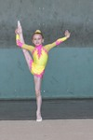 | Гимнастический элемент «Боковое равновесие»  И.п. О.с руки в стороны, выполняется маховое движение рукой, нога задерживается возле головы и ловится рукой. Опорная нога прямая в коленном суставе. Свободная рука отведена в сторону  1.Растяжка с двух опор (шпагаты: с правой, левой, поперечный) Дозировка: 3 серии по 50 счетов. 1серия руки положены на опору вперед, нужно сделать максимальный вис в тазобедренном суставе. Коленный сустав прямой, тазобедренный сустав завернут, плечи ровно.  2.Маховые движения с резиной (вперед, в сторону, назад). Ноги чередовать. Махи выполнять по 10 раз, показывать максимальную амплитуду 180°. Коленный сустав прямой.

Второй комплекс направлен на развитие гибкости в позвоночном столбе и поясничном отделе (для гимнастического элемента «Валяния в шпагате»).
Включает в себя упражнения на гибкость в поясничном отделе «Мостик». Исходное положение - лежа на спине, руки согнуты в локтевом суставе, ноги на ширине плеч. Растяжка с двух опор (шпагат на правую, левую ногу). Исходное положение- лежа на животе руки вперед. Выполняются маховые движения вперед, до касания пола ногой. Коленный сустав прямой.
Упражнения комплекса-1 и комплекса-2 направлены преимущественно на воспитание гибкости в тазобедренном суставе и поясничном отделе.
Выполнение этих упражнений можно повысить гибкость согласованность, равновесие, ловкость (табл. 2).

Таблица 2
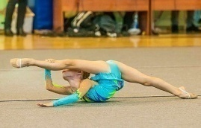 | Гимнастический элемент «Валяние в шпагате»  И.п. лежа на животе.Маховым движением назад, поймать ногу вперед, прокрутиться на шпагат в захвате и вернуться в И.п.  1.Упражнение на гибкость в поясничном отделе «Мостик»И.п лежа на спине, руки согнуты в локтевом суставе, ноги на ширине плеч.  2.Растяжка с двух опор ( шпагат на правую, левую ногу). Дозировка: 3 серии по 50 счетов. 1серия руки положены на опору вперед, нужно сделать максимальный вис в тазобедренном суставе  3.И.п лежа на животе руки вперед. Выполняются маховые движения вперед, до касания пола ногой. Коленный сустав прямой. Выполнять по 10 раз

Третий комплекс направлен на воспитание гибкости в позвоночном столбе и поясничном отделе (для гимнастического элемента «Равновесия в кольцо») (табл.3).Включает в себя упражнения мост с захватом. Максимально прогнуться назад, прямыми руками захватиться за голень и прижать голову к ягодицам. Растяжка с двух опор на правую и левую ногу. Маховые движения назад прямой ногой.

Таблица 3
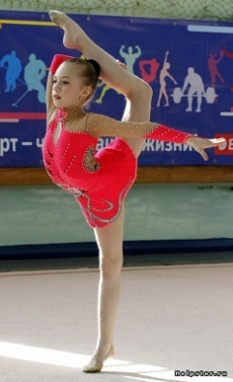 | Гимнастический элемент равновесие в кольцо.  И.п. -о.с, руки в стороны. Выполняется маховое амплитудное движение назад, нога сгибается в коленном суставе и притягивается к голове.  1.Мост с захватом. Максимально прогнуться назад, прямыми руками захватиться за голень и прижать голову к ягодицам.  2.Растяжка с двух опор ( правая, левая нога ) 3 серии по 50 счетов. 1серия – руки положены на опору вперед, нужно сделать максимальный вис в тазобедренном суставе. Коленный сустав прямой, тазобедренный сустав завернут, плечи ровно.  3.Маховые движения назад прямой ногой. Выполнять по 10 раз.

Четвертый и пятый комплекс направлены на воспитание гибкости в тазобедренном суставе (для гимнастического прыжка «Шагом»),для гимнастического прыжка «Напрыжка касаясь»)(табл.4,5).Включает в себя упражнения маховые движения с резиной. Махи выполняются с максимальной амплитудой вперед и назад, на резкость движений.Прыжки на месте, ноги прямые, локтевой сустав согнутый.Максимально отталкиваться от пола, голеностопный сустав напряжен. Растяжка с двух опор (шпагат на правую, левую ногу). Маховые движения (вперед, назад). Прыжковое упражнение (гвоздик) прыжки в высоту, коленный сустав прямой

Таблица 4

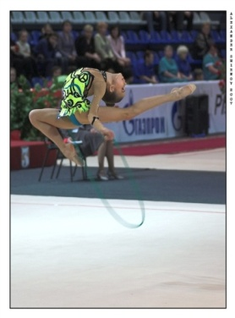 | Гимнастический прыжок «Напрыжка касаясь »  Гимнастка напрыгивает с одной ноги на две и с двух ног прыгает в прыжок (касаясь) передняя нога сгибается к ягодице, другая нога отводится максимально амплитудно назад.  1.Растяжка с двух опор (шпагат на правую, левую ногу) Дозировка: 3 серии по 50 счетов. 1серия – руки положены на опору вперед, нужно сделать максимальный вис в тазобедренном суставе. Коленный сустав прямой, тазобедренный сустав завернут, плечи ровно.  2. Маховые движения (вперед, назад) Дозировка: 20 махов на каждую ногу  3.Прыжковое упражнение (гвоздик) прыжки в высоту, коленный сустав прямой. Дозировка: 10 прыжков

Таблица5

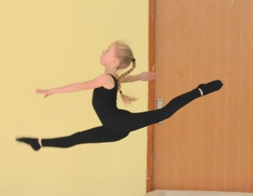 | Гимнастический прыжок «Шагом».  Нужно максимально оттолкнуться от пола, выполнить маховые одновременные движения вперед и назад. Р.  1.Маховые движения с резиной. Махи выполняются с максимальной амплитудой вперед и назад, на резкость движений. Выполнять по 10 раз 2.Прыжки на месте, ноги прямые, локтевой сустав согнутый.Максимально отталкиваться от пола, голеностопный сустав напряжен. Дозировка: 10 прыжков

CПИСОК ЛИТЕРАТУРЫ

- Алтер М.Дж. Наука о гибкости: учебное пособие/ М.Дж. Алтер.- Киев: Изд-во Олимпийская литература, 2002. -589 с. – Текст: непосредственный.
- Баршай В.М. Гимнастика: учебник для ВУЗов/ В.М. Баршай. –Ростов н/Д: Изд-во Феникс 2009. - 150 с. – Текст: непосредственный.
- Гайворонский И.В. Анатомия и физиология человека: учебник для ССУЗов/ И.В. Гайворонский. - Москва: Изд-во Академия, 2008.- 494 с. – Текст: непосредственный.
- Карпенко Л.А. Методика оценки и развития физических способностей у занимающихся художественной гимнастикой: учебное пособие/ Л.А. Карпенко, И.А. Виннер-Усманова. - Москва: Изд-во Спортивный спорт, 2010. - 98 с. – Текст: непосредственный.
- Кечеджиева Л.М. Обучение детей художественной гимнастике: учебное пособие/ Л.М. Кечеджиева. – Москва: Изд-во Физкультура и спорт, 2001. -125 с. – Текст: непосредственный.
- Родиченко В.С. Олимпизм, олимпийское движение, олимпийские игры (история и современность) : материалы XVI Олимпийской научной сессии молодых ученых и студентов России.../ В.С. Родиченко. -Москва: Изд-во Советский спорт, 2009. – 94 с. – Текст: непосредственный.

